社團法人宜蘭縣教師會 函

機關地址：260宜蘭市負郭路21號
聯絡人：邱詩蘋
電 話：（03）932-0876 傳真：932-0834
電子信箱：ilta@ilc.edu.tw

受文者：如正本、副本

發文日期：中華民國98年11月23日
發文字號：宜縣教師會字第980157號
速別：普通
密等及解密條件：普通
附件：

主旨：本會99年度會費收繳及會員卡核發事宜，敬請 貴會惠予協助辦理，請 查照。
說明：
一、本會99年度會費收繳自即日起至99年3月31日止辦理，依本會章程第33條規定，每位會員教師會費計新台幣陸佰元整(含中華民國全國教師會會費貳佰元，縣教師會會費肆佰元)。
二、繳納會費說明：
(一）繳費方式：以郵政劃撥(帳號：19452482、戶名：社團法人宜蘭縣教師會，通訊欄煩請註明「教師會名稱、99年繳交會費人數及聯絡人」)或親至本會辦公室(宜蘭市負郭路21號)繳納會費。
（二）為確認各校教師是否為本會會員教師，以明確區分會員及非會員教師之權利義務，煩請 貴會協助更新99年度會員教師名冊，已以電子檔方式傳送至理事長或會務人員電子信箱。
（三）本會於收到會費並確認會員資料無誤後，將寄發收據及99年度新會員卡(使用期間：即日起至100年3月31日)，原會員卡使用期限至99年3月31日，逾期自動失效。

正本：本會所屬各學校教師會(含分會)
副本：本會理監事、本會

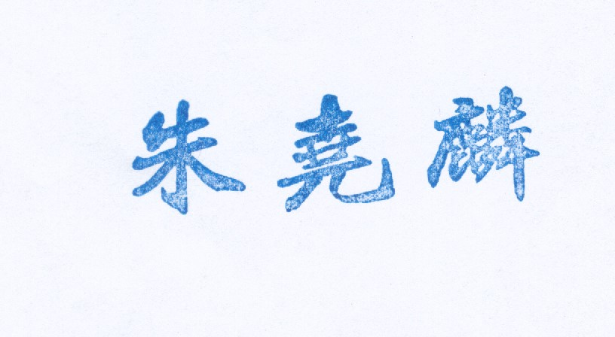

理事長

